Зареченские школьники научились электробезопасности и энергосбережению

Пресс-релиз
02.10.2019

90 школьников младших классов стали активными участниками социальной акции «#ВместеЯрче», организованной сотрудниками Адыгейского филиала компании «Россети Кубань» в школе № 7 поселка Заречный Белореченского района Краснодарского края.
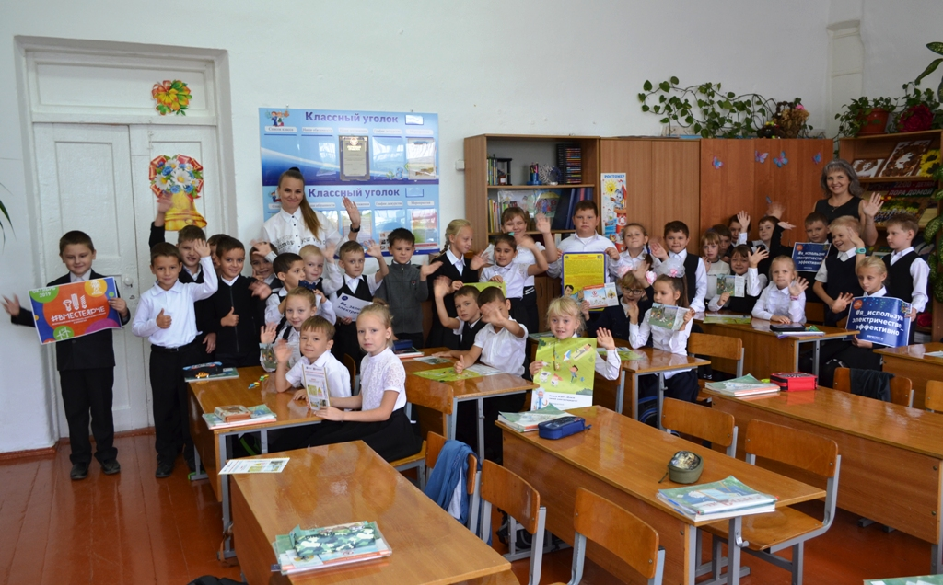
Вместе с правилами электробезопасности ребята получили важные знания о бережном обращении с энергоресурсами. Школьники узнали, как можно расходовать энергию экономно и эффективно, какие электроприборы для этого подходят. Для наглядности энергетики использовали тематические презентации и видеоролики.
Специалисты рассказали ребятам о профессии энергетика, продемонстрировали защитные средства электромонтера, показали специальные предупреждающие знаки. Желающие смогли примерить амуницию, каски, диэлектрические перчатки.
Мероприятие вызвало живой интерес у школьников, которые наперебой рассказывали об известных им способах энергосбережения. По завершении урока ребята получили в подарок тематические стикеры, плакаты, наклейки, расписания для уроков.
– Работа по внедрению в сознание ребят осторожного и бережного обращения с электричеством ведется целенаправленно на протяжении многих лет. Для этих целей в компании разработана специальная программа, в рамках которой специалисты проводят тематические занятия и социальные акции с различными детскими и подростковыми аудиториями. Всеми возможными для нас инструментами мы стараемся обеспечить подрастающему поколению электробезопасное детство. В настоящее время мы включились во Всероссийский фестиваль по энергосбережению и экологии, важность которого трудно переоценить, – первый заместитель директора – главный инженер Адыгейских электрических сетей Адам Хурай.

«Россети Кубань» (маркетинговый бренд ПАО «Кубаньэнерго») отвечает за транспорт электроэнергии по сетям 110 кВ и ниже на территории Краснодарского края и Республики Адыгея. Входит в группу «Россети». В составе энергосистемы 11 электросетевых филиалов (Краснодарские, Сочинские, Армавирские, Адыгейские, Тимашевские, Тихорецкие, Ленинградские, Славянские, Юго-Западные, Лабинские, Усть-Лабинские). Общая протяженность линий электропередачи достигает 90 тыс. км. Площадь обслуживаемой территории – 83,8 тыс. кв. км с населением более 5,5 млн человек. «Россети Кубань» – крупнейший налогоплательщик региона. Телефон горячей линии: 8-800-100-15-52 (звонок по России бесплатный).
Компания «Россети» является оператором одного из крупнейших электросетевых комплексов в мире. Управляет 2,35 млн км линий электропередачи, 507 тыс. подстанций трансформаторной мощностью более 792 ГВА. В 2018 году полезный отпуск электроэнергии потребителям составил 761,5 млрд кВт·ч. Численность персонала группы компаний «Россети» – 220 тыс. человек. Имущественный комплекс компании «Россети» включает 35 дочерних и зависимых обществ, в том числе 15 межрегиональных, и магистральную сетевую компанию. Контролирующим акционером является государство в лице Федерального агентства по управлению государственным имуществом РФ, владеющее 88,04 % долей в уставном капитале.

Контакты:
Дирекция по связям с общественностью ПАО «Кубаньэнерго»
Тел.: (861) 212-24-68; e-mail: sadymva@kuben.elektra.ru

